目的：规范新上线服务器流程，确保服务器上线正常，并总结存在的问题

- 到阿里云上购买同需求同配置服务器（注意：所在可用区 和 安全组）
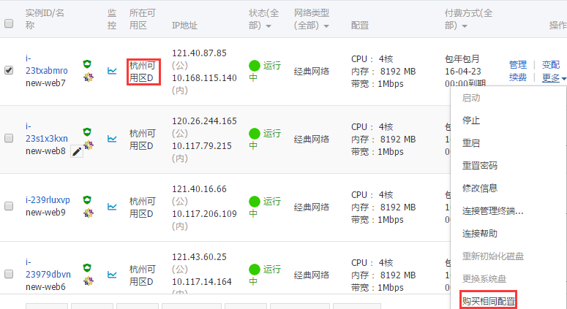

- 启动服务器后，修改新配服务器备注信息；
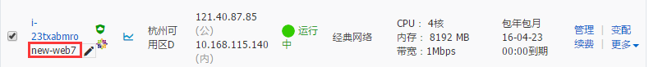

- 使用execl 表格将新增服务器信息备注好（IP<wan/lan>、账号密码以及web连接密码）
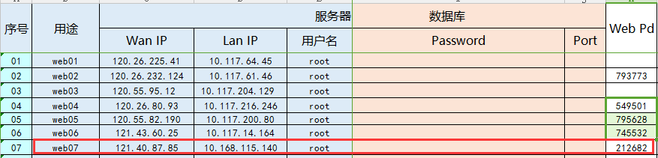

- 登录服务器，先临时修改计算机名，比如new-web7：

5、再执行下面的操作前，请确保/etc/fstab 文件中只有系统默认的挂载，如果其它非系统挂载项，请手工删除。

6、执行格盘、分区、挂载脚本（格盘前，请确保/usr/local/sbin 目录下有这两个脚本：fdisk.pt format.sh）：

[root@new-web7 sbin]# sh -x /usr/local/sbin/format.sh

7、执行创建、格式化及挂载swap 分区的脚本（执行前，请确保磁盘已经被格式化并正确挂载，同时确保 /usr/local/sbin 目录下有这个脚本：swap.sh ）：

[root@new-web7 sbin]# sh -x /usr/local/sbin/swap.sh

8、执行创建数据挂载目录并相应授权的脚本（同样，执行前，请确保磁盘已经被格式化并正确挂载，同时确保 /usr/local/sbin 目录下有这个脚本：mkdir.sh）：

[root@new-web7 sbin]# sh -x /usr/local/sbin/mkdir.sh

9、执行同步证书脚本（同样，执行前，请确保/data/ 目录下有cert 目录，同时确保 /usr/local/sbin 目录下有这个脚本：rsync_cert.sh）

[root@new-web7 sbin]# sh -x /usr/local/sbin/rsync_cert.sh

10、执行nginx 配置同步脚本（同样，执行前，请确保/etc 目录下有nignx 目录，同时确保 /usr/local/sbin 目录下有这个脚本：rsync_nginx.sh 和nginx-ip.sh ）

[root@new-web7 sbin]# sh -x /usr/local/sbin/rsync_nginx.sh

11、挂载JAVA1 上的某些分区到/data/ 相应的目录下（同样，执行前，请确保mount /data 外，没有挂载其它目录，还需确认在/etc/fstab 文件中除了 /data 目录被挂载外，没其它挂载目录，同时确保 /usr/local/sbin 目录下有这个脚本：mount_app.sh）：

[root@new-web7 sbin]# sh -x /usr/local/sbin/mount_app.sh

12、同步代码 rsync_code.sh：

[root@new-web7 sbin]# sh -x /usr/local/sbin/rsync_code.sh

13、同步其它脚本文件到相应的目录下rsync_shell.sh：

[root@new-web7 sbin]# sh -x /usr/local/sbin/rsync_shell.sh

14、最后执行下防火墙脚本，配置所有web 防火墙：

[root@new-web7 sbin]# sh -x /usr/local/sbin/iptables_web.sh

15、新增服务器正式提供服务前，需要到haproxy 服务器上开启新上线服务器内网IP通过3306 端口的规则：

iptables -A INPUT -p tcp -s 新上线服务器IP --dport 3306 -j ACCEPT
service iptables save

